ثانوية :غزاوي بلقاسم –افلو- سلسلة تمارين-الوحدة الأولى
الموسم الدراسي:2011-2012 العلوم الفيزيائــــــــيــــة

التمرين الأول :
I- محلول ماء الأكسجيني (H₂O₂ ) تركيزهC₀ = 0.1 mol / L ، تم تـمد يـد هF مرة، نأخذ الحجم
V₁ = 20 mL من المحلول الممدد للماء الأكسجيني تركيزه ( C₁ ) و نعايره بوجود حمض الكبريت ، بواسطة محلول برمنغنات البوتاسيوم ( KMnO₄ ) تركيزه C₂ = 0.02 mol /L . نحصل على نقطة التكافؤ بعد إضافة حجم V₂= 10 mL من محلول ( KMn0₄ ). المعادلة المنمذجة للتحول الحادث هي :
2MnO ⁻_{4 (aq)} + 5H₂O _{2 (aq)} + 6H ⁺_{(aq)} = 2 Mn ² ⁺_{(aq)} + 5 O _{2 (aq)} + 8 H ₂O _{(aq )}
1- حدد الثنائيتين (ox / red ) الداخلتين في التفاعل بعد كتابة المعادلتين النصفيتين الالكترونيتين .
2- أنجز جدول التقدم لهذا التفاعل.
3- اكتب عبارة C₁ بدلالة C₂ ، V₁ ، V₂.
4- احسب C₁ ، ثم استنتج معامل التمديد F .
II- الماء الأكسجيني يتفكك ببط ء شديد ، معادلة هذا التفاعل هي :
2 H ₂ O _{2 (aq)} = O _{2 (g)} + 2 H ₂O _{( l )}
إن إضافة محلول كلور الحديد الثلاثي يسرع التفاعل . عند اللحظة t = 0 s نمزج حجم V ₀ = 80 mL من الماء الأكسجيني تركيزه C₀ ، مع حجم V = 20 mL
0
0.5
1
1.5
2
2.5
3
3.5
4
4.5
0
10
20
30
40
50
المماس عند t = 0
t(min)
n ( O ₂ ) mmoL
من محلول كلور الحديد الثلاثي . البيان المجاور يبين
تطور كمية ثنائي الأكسجينn(O₂) = f ( t ) .
1- أنجز جدول التقدم لهذا التفاعل .
2- استنتج العلاقة الموجودة بين تقدم التفاعل و كمية
مادة ثنائي الأكسجين .
3- احسب التقدم النهائي للتفاعل .
4- عرف زمن نصف التفاعل ، وحدد قيمته .
5- اكتب عبارة سرعة التفاعل عند اللحظة t ) ) .
6- احسب هذه السرعة عند اللحظة t = 0 ) ) .
7 - اذكر العوامل الحركية في هذا التحول .
التمرين الثاني:
في بالون حجمه يقارب 1 L نسكب V = 60 ml من محلول حمض الايتانويك تركيزه
C = 1.00 mol.l⁻¹ و ندخل فيه بسرعة كتلة m = 1.25 g من هيدروجينوكربونات الصوديوم NaHCO_{3(s)} نغلق بإحكام البالون بواسطة سدادة مزودة بأنبوب موصول إلى جهاز يمكنه التقاط الضغط التفاضلي للغاز المنطلق .
يتفاعل حمض الايتانويك مع هيدروجينوكربونات الصوديوم و فق المعادلة
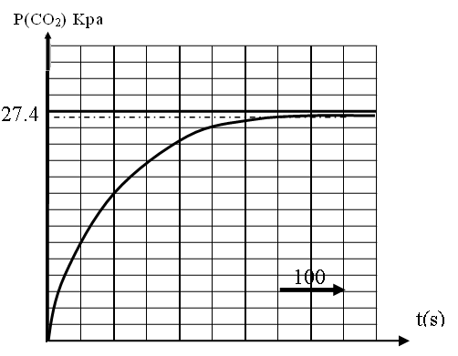
CH₃COOH_{(aq)} + HCO₃⁻_{(aq)} = CO_{2(g)} + CH₃COO⁻_{(aq)} + H₂O_{(l)}
ندون ضغط غاز CO₂ الناتج في البالون بدلالة الزمن فنحصل على البيان المقابل :
1 - هل التحول بطئ أم سريع ؟
2 - عين باستعمال البيان كمية المادة n _{f} من غاز CO₂ المنطلقة في نهاية التجربة علما أن التجربة تمت عند درجة
حرارة قدرها T = 298 K°
وحجم البالون L1.35 V =
( القانون العام للغازات : PV = n R T )
3- أحسب كمية مادة المتفاعلات في الحالة الابتدائية .
4- أعط جدول تقدم التفاعل ، و استنتج التقدم الاعظمي و المتفاعل المحد .
5- استنتج كمية مادة CO₂ النظرية المتحررة في نهاية التجربة . قارنها مع القيمة المعينة باستعمال البيان ماذا تستنتج ؟
6- أحسب سرعة التفاعل عند اللحظة t =100 s ، كيف تتطور السرعة خلال هذا التحول ؟
يعطى : = 8.32 S I R ، M(NaHCO₃) = 84 g/mol ، 1 Kpa = 1000pa

التمرين الثالث :
نضع في كأس بيشر حجما V = 100 mL من محلول حمض الآزوت ( H⁺ + NO₃⁻) تركيزه المولي 1 mol/L C= نضيف له كتلة m = 19,2 g من النحاس ( Cu ).
1 /- علما أن الثنائيتين OX/ Red الداخلتان في التفاعل هما Cu⁺²/Cu) ( و NO₃⁻/NO) (
أ/- بين أن المعادلة المعبرة عن التفاعل المنمذج للتحول السابق هي:

3 Cu_{(s)} + 2 NO₃⁻_{(aq)} + 8 H⁺_{(aq)} 3 Cu²⁺_{(aq)} + 2 NO_{(g)} + 4 H₂O_{(L)}
ب/- احسب كمية المادة الابتدائية للمتفاعلات.
جـ/- أنشئ جدول تقدم التفاعل المنمذج للتحول السابق.
د/- حدد المتفاعل المحد.
2/- علما أن التجربة أجريت في درجة الحرارة 25⁰c وتحت الضغط P = 10⁵ pa
أ/- بين أن الحجم المولي للغازات في شروط التجربة هو V_{M}=24 L
ب/- اوجد العلاقة بين حجم غاز أكسيد الازوت ( V_{NO} ) المنطلق والتقدم ( x)
3/- يعطي الشكل المرافق تغير حجم غاز أكسيد الازوت V_{NO} بدلالة الزمن
t(s)
V_{No}(L)
10
0.6
أ/- عرف سرعة التفاعل واحسب قيمتها
في اللحظة t= 20 s
ب/- استنتج التركيب المولي للمزيج في
اللحظة t = 30 s
4/- أعط عبارة الناقلية النوعية σ(t) للمحلول
بدلالة التقدم ( x)

يعطى : : قانون الغازات : PV_{(G)}=n_{G}RT ؛ R=8.31j°K⁻¹MoL⁻¹؛ M(Cu)=64g/moL
λ_{H}⁺ = 35 ms m²/moL ؛ λ_{NO3}⁻ = 7.14 ms m²/moL ؛ λ_{Cu}²⁺ = 10.4ms m²/moL

التمرين الرابع :
لدراسة التحول الكيميائي بين معدن الزنك Zn و محلول حمض كلور الماء ( H₃O⁺_{(aq)} + Cl⁻_{(aq)} ) وضع أحد التلاميذ في اللحظة t = 0 كتلة m = 0.7 g من الزنك في حوجلة و أضاف لها حجما
V = 80 mL من محلول حمض كلور الماء تركيزه المولي C = 0.5mol/L ، و لمتابعة تطور التفاعل الكيميائي الحادث قام بقياس حجم غاز ثنائي الهيدروجين المنطلق V(_{H2)} في الشروط التجريبية حيث الحجم المولي V_{M} = 25 L / mol فتحصل على الجدول التالي :
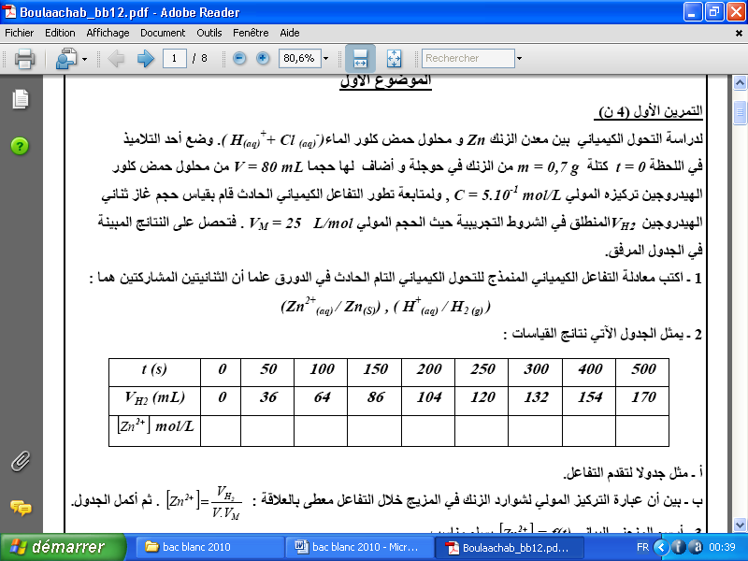
1 – أكتب معادلة التفاعل الكيميائي الحادث بين الثنائيتين : Zn _{(s)} H₃O⁺ _{(aq)} / H_{2 (g)} Zn²⁺ _{(aq)}
2 – مثل جدولا لتقدم التفاعل .
3 – أوجد عبارة تركيز شوارد الزنك [ Zn²⁺ ] في المزيج التفاعلي بدلالة : V(H₂) ; V_{M} ; V_{S} ، و أكمل الجدول .
4 – أرسم المنحنى البياني : f ( t ) = [ Zn²⁺ ] باستعمال سلم رسم مناسب .
5 – حدد المتفاعل المحد و قيمة التقدم الأعظمي للتفاعل X_{max} .
6 – استنتج من البيان :
أ / زمن نصف التفاعل t_{½} .
ب / سرعة تشكل ثنائي الهيدروجين عند اللحظة t₁ = 100s
يعطى : Zn = 65.4 g /mol
التمرين الخامس:
الماء الأكسيجيني $H_{2}O_{2}$ يتفكك ذاتيا وببطء ، لذا يحفظ في قارورات خاصة.
نريد متابعة تطور التفكك الذاتي للماء الأكسيجيني بواسطة المعايرة فتكون طريقة العمل التالية:
نأخذ $\text{100}\text{ml}$ من الماء الأكسيجيني ونضعه في بيشر ونضيف إليه كمية من محلول كلور الحديد الثلاثي وبعد كل مدة زمنية نأخذ $\text{10}\text{ml}$ من المزيج ونسكبه في بيشر يحتوي على $\text{50}\text{ml}$ من ماء شديد البرودة ، ثم نعاير محتوى البيشر بمحلول برمنغنات البوتاسيوم ${\text{KMnO}}_{4}$ الموجود بالسحاحة ذو التركيز $C_{\text{tit}}=\text{15}{\text{mol}}/l$ ونسجل الحجم المضاف عند التكافؤ $\text{Ve}$ في كل مرة. ندون النتائج في الجدول التالي:
17,5 | 15,2 | 12,25 | 9,5 | 6,5 | 3,8 | 0 | $$t(\text{min})$$
1,55 | 2,00 | 2,90 | 4,00 | 5,70 | 7,80 | 12,30 | $$\text{Ve}(\text{ml})$$
 |  |  |  |  |  |  | $$n_{H_{2}O_{2}}$$
① معادلة التفكك الذاتي للماء الأكسيجيني $2H_{2}O_{2(\text{aq})}→O_{2(g)}+2H_{2}O_{(l)}$
حدد الثنائيتين $({\text{ox}}/{\text{red}})$ المشاركتين في التفاعل.
② ما دور محلول كلور الحديد الثلاثي وهل يتدخل في التفاعل؟
③ كيف نتعرف على نقطة التكافؤ أثناء المعايرة.
④ ما دور الماء البارد وهل يغير من كمية المادة؟
⑤ اكتب المعادلتين النصفيتين ثم المعادلة الإجمالية لتفاعل المعايرة علما أن الثنائيتين المشاركتين في التفاعل هما $({{\text{MnO}}_{4^{−}}}/{{\text{Mn}}^{2+}})$ ، $({O_{2}}/{H_{2}}O_{2})$.
⑥ عبر عن الكمية $n(H_{2}O_{2})(t)$ بدلالة $C_{\text{tit}}$ و $\text{Ve}$ في $\text{100}\text{ml}$، ثم أكمل الجدول السابق.
⑦ ارسم البيان $n(H_{2}O_{2})=f(t)$ وأوجد سرعة اختفاء $H_{2}O_{2}$ عند اللّحظة $t=0$.

التمرين السادس :
النوع الكيميائي : 2- كلور 2- مثيل بروبان يتميه حسب المعادلة التالية:
(CH₃)₃C-CL + 2 H₂O = (CH₃)₃C- OH + H₃O⁺_{(aq)}+ CL⁻_{(aq)}
نتابع التطور الزمني لهذا التحويل بطريقة قياس الناقلية . لذا ندخل في بيشر V₁= 20 mL من محلول 2- كلور 2- مثيل بروبان تركيزه المولي : mol/L C₁ = 0.10 و مزيج يتكون من (ماء+ acétone) حجمه V₂= 80 mL . نوصل جهاز الناقلية بشكل مناسب و بعد القياس و إجراء الحساب نحصل على النتائج التالية :
200 | 150 | 120 | 100 | 80 | 60 | 30 | 0 | T(s)
0760 | 0.688 | 0.627 | 0.577 | 0.502 | 0.412 | 0.246 | 0 | σ (S/m)
1- اشرح لماذا يمكن متابعة هذا التحول عن طريق قياس الناقلية.
2- شكل جدول تقدم التفاعل.
3- استنتج أن عبارة الناقلية النوعية σ بدلالة التقدم x للتفاعل هي : σ = 426x .
4- شكل جدول يعطي قيمة التقدم x للتفاعل بدلالة الزمن .
5- هل انتهى التفاعل عند اللحظة s t = 200 بين ذلك.
6- أرسم البيان x = f(t)
7- استنتج من المنحنى x = f(t) : * سرعة التفاعل عند اللحظة s t = 50 .
* قيمة زمن نصف التفاعل .
8- بين أنه بمعرفة قيمة σ_{f} يمكن كتابة العلاقة بين σ و x من دون الاستعانة (H₃O⁺)λ ، (Cl⁻)λ يعطى : 35. 10⁻³ S.m² . mol⁻¹=(H₃O⁺)λ (Cl⁻)=7.6. 10⁻³ S.m² . mol⁻¹ λ

الأستاذ:مجـادي

